Республика Татарстан  ИСПОЛНИТЕЛЬНЫЙ КОМИТЕТ  АЛЕКСЕЕВСКОГО  МУНИЦИПАЛЬНОГО РАЙОНА | 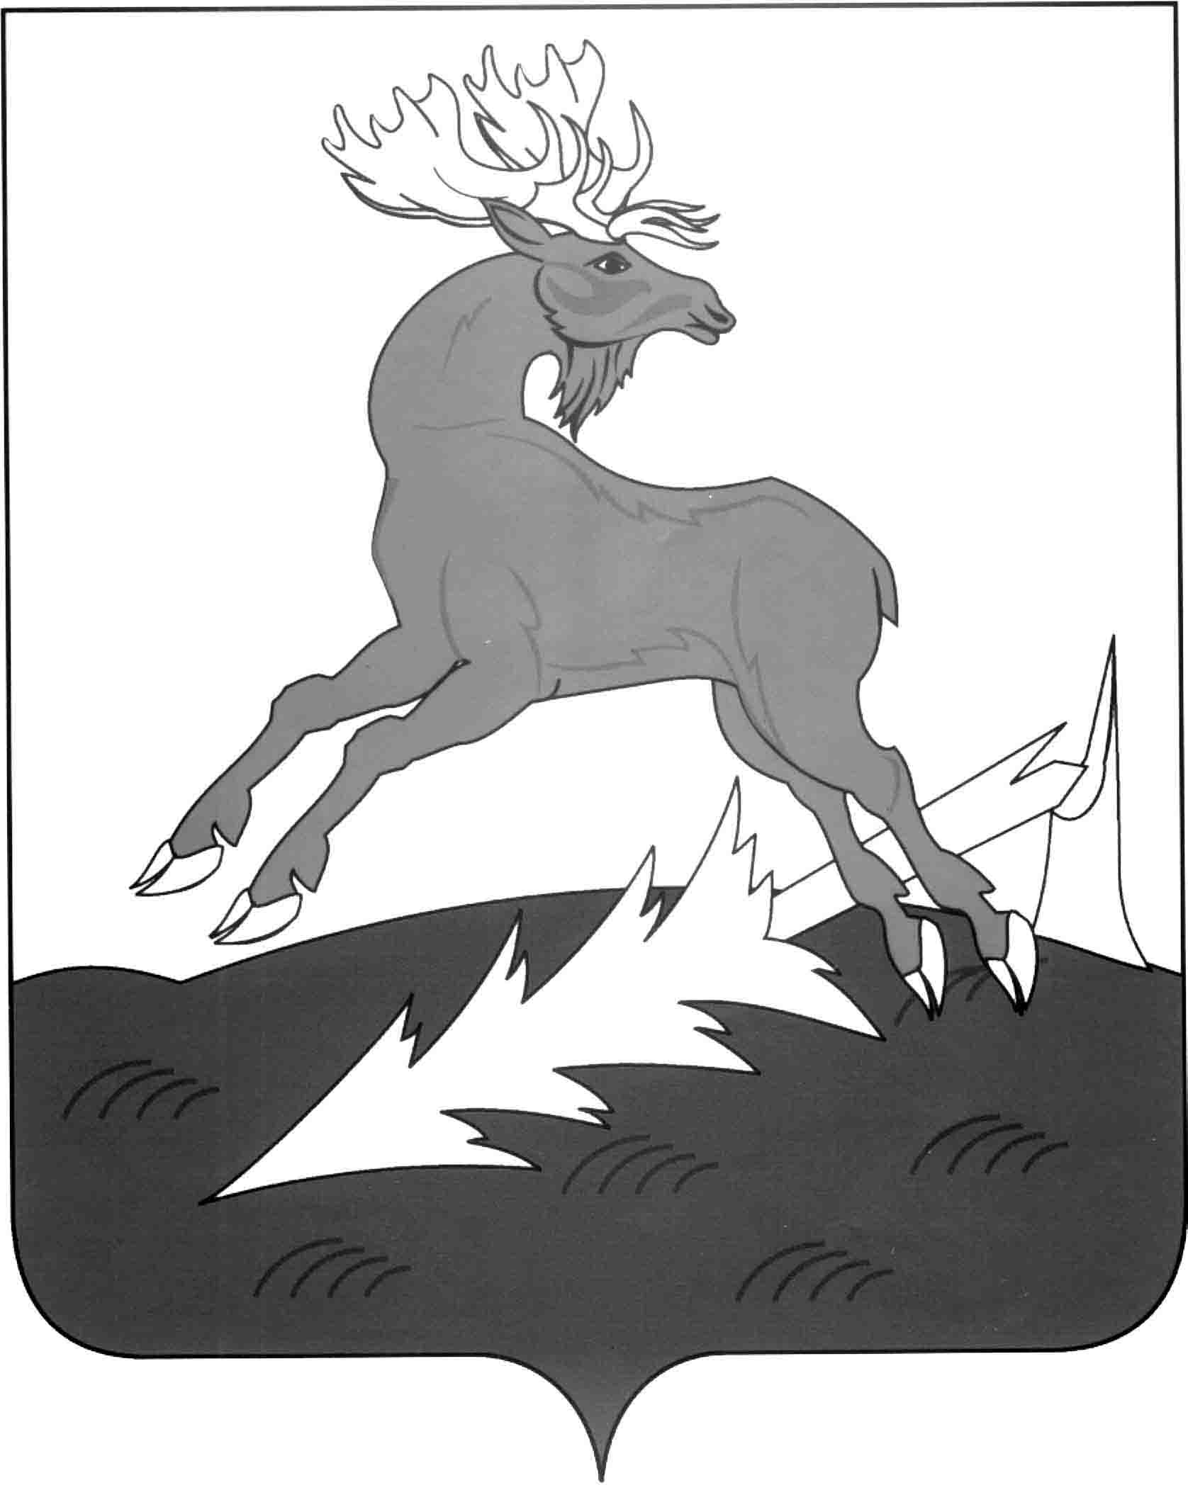 | Татарстан Республикасы  АЛЕКСЕЕВСК  МУНИЦИПАЛЬ РАЙОНЫНЫҢ  БАШКАРМА КОМИТЕТЫ

Постановление Карар

«_16_» ____05____2013 г. № __397/1__

О внесении изменений в
административные регламенты
предоставления государственных услуг
отделом опеки и попечительства

В связи с изменениями в действующем законодательстве и рекомендациями Министерства экономики Республики Татарстан
п о с т а н о в л я ю:
- Пункт 2.12 в следующих административных регламентах предоставления муниципальных услуг:
  - Административный регламент предоставления государственной услуги по выдаче предварительного разрешения на отказ от преимущественного права покупки от имени несовершеннолетнего (них), постановление Руководителя Исполнительного комитета от 17.09.2012г. № 768.
  - Административный регламент предоставления государственной услуги по выдаче предварительного разрешения на совершение сделок по отчуждению движимого имущества несовершеннолетних, постановление Руководителя Исполнительного комитета от 17.09.2012г. № 767.
  - Административный регламент предоставления государственной услуги по выдаче предварительного разрешения на приобретение жилья с использованием кредитных денежных средств и передаче его под залог (ипотеку) с участием несовершеннолетних, постановление Руководителя Исполнительного комитета от 17.09.2012г. № 766.
изложить в новой редакции: «Подача заявления на получение муниципальной услуги при наличии очереди - не более 15 минут. При получении результата предоставления муниципальной услуги максимальный срок ожидания в очереди не должен превышать 15 минут».
2.Контроль за исполнением настоящего постановления возложить на начальника отдела опеки и попечительства Исполнительного комитета Секалину Е.А.

Руководителя
Исполнительного комитета Д.А. Гилязов

